ΔΗΜΟΣ ΡΑΦΗΝΑΣ - ΠΙΚΕΡΜΙΟΥ

ΜΕΛΕΤΗ ΠΕΖΟΔΡΟΜΗΣΗΣ ΤΜΗΜΑΤΟΣ ΤΗΣ ΟΔΟΥ ΒΑΣΙΛΕΩΣ ΠΑΥΛΟΥ
ΤΗΣ ΔΗΜΟΤΙΚΗΣ ΕΝΟΤΗΤΑΣ ΡΑΦΗΝΑΣ
ΚΑΙ
ΚΥΚΛΟΦΟΡΙΑΚΕΣ ΡΥΘΜΙΣΕΙΣ

ΤΕΧΝΙΚΗ ΕΚΘΕΣΗ

ΗΜΕΡΟΜΗΝΙΑ
ΑΠΡΙΛΙΟΣ 2021

ΜΕΛΕΤΗΤΗΣ
ΧΑΡΑΛΑΜΠΟΣ ΡΕΛΙΑΣ
Μηχανικός Χωροταξίας, Πολεοδομίας και Περιφερειακής Ανάπτυξης
MSc Γεωπληροφορικής

Περιεχόμενα
1. ΕΙΣΑΓΩΓΗ 3
1.1 Σκοπός και Στόχος 4
1.2 Περιοχή και Αντικείμενο Μελέτης 4
2. ΥΦΙΣΤΑΜΕΝΗ ΚΑΤΑΣΤΑΣΗ 5
2.1 Φυσιογνωμία περιοχής μελέτης 5
2.2 Λεωφορειακές Γραμμές 5
2.3 Κυκλοφοριακοί Φόρτοι 5
2.4 Προβλήματα - Ανεπάρκειες 6
3. ΠΡΟΤΑΣΗ ΠΕΖΟΔΡΟΜΗΣΗΣ 6
3.1. Πεζοδρόμος – Ορισμοί 6
3.2 Πρόταση πεζοδρόμησης και αποκλεισμού της κυκλοφορίας 6
4. ΣΥΜΠΕΡΑΣΜΑΤΑ 10
ΠΑΡΑΡΤΗΜΑ 12

1. ΕΙΣΑΓΩΓΗ

Με την παρούσα μελέτη προτείνονται η πεζοδρόμηση τμήματος της οδού Βασιλέως Παύλου της Δ.Ε. Ραφήνας, του Δήμου Ραφήνας - Πικερμίου, καθώς και οι κυκλοφοριακές ρυθμίσεις οι οποίες δεν θα επιβαρύνουν σημαντικά τη κυκλοφοριακή ικανότητα των οχημάτων, λόγο αποκλεισμού τους από το παραπάνω πεζοδρομούμενο τμήμα.
Η πολιτική του Δήμου Ραφήνας - Πικερμίου στα θέματα κυκλοφορίας, συγκοινωνίας και στάθμευσης πρέπει να είναι σύμφωνη με την σύγχρονη αντίληψη της Βιώσιμης Αστικής Κινητικότητας (ΒΑΚ).
Η Βιώσιμη Αστική Κινητικότητα επιδιώκει να δημιουργήσει ένα βιώσιμο σύστημα αστικών μεταφορών με τους εξής στόχους:
- Εξασφάλιση σε όλους, της προσβασιμότητας που παρέχεται από το δίκτυο μεταφορών.
- Βελτίωση της ασφάλειας και της προστασίας ανθρώπων.
- Συντονισμός - σχεδιασμός όλων των μεταφορικών μέσων με έμφαση στην δημόσια συγκοινωνία και στα μη μηχανοκίνητα μεταφορικά μέσα.
- Μείωση της ρύπανσης του αέρα, της ηχορύπανσης, των εκπομπών του θερμοκηπίου ως και της κατανάλωσης ενέργειας.
- Αύξηση της αποδοτικότητας και του λόγου κόστους/αποτελεσματικότητας στις μετακινήσεις προσώπων και στις μεταφορές εμπορευμάτων.
- Συμβολή στην ενίσχυση της ελκυστικότητας και της ποιότητας του αστικού περιβάλλοντος, με έμφαση στην ήπια κυκλοφορία.
Σε πρακτικό επίπεδο η ΒΑΚ επιδιώκει ώστε η κυκλοφοριακή οργάνωση να έχει ως πρωταρχικό στόχο την εξυπηρέτηση της κινητικότητας του "ατόμου” και δευτερευόντως μόνον την διευκόλυνση της κυκλοφορίας των οχημάτων. Αναφορικά με το "άτομο”, αυτό εξετάζεται κατά σειρά προτεραιότητας ως πεζός - επιβάτης - οδηγός, ενώ δίδεται κυρίως προτεραιότητα στα οχήματα μαζικής μεταφοράς (δημόσιες συγκοινωνίες).
Στην ΒΑΚ επίσης έμφαση δίδεται στην αξιοποίηση της ανθρώπινης ενέργειας για ορισμένες αστικές μετακινήσεις (περπάτημα - ποδήλατο).
Ειδικότερα με την πολιτική της Δημοτικής Αρχής, πρέπει να ικανοποιούνται οι γενικοί - και ευρέως αποδεκτοί - στόχοι της οργάνωσης και διαχείρισης κυκλοφορίας και στάθμευσης σε αστικές περιοχές. Οι γενικότεροι αυτοί στόχοι είναι:
- Διευκόλυνση της κυκλοφορίας οχημάτων στο αστικό οδικό δίκτυο.
- Βελτίωση των συνθηκών κίνησης των πεζών και ιδιαίτερα των ατόμων που εμπίπτουν σε ειδικές κατηγορίες (όπως παιδιά, ηλικιωμένοι, ΑΜΕΑ κ.λ.π.).
- Αύξηση των συντελεστών οδικής ασφάλειας, τόσο στην κίνηση πεζών, όσο και στην κυκλοφορία οχημάτων.
- Βελτίωση των συνθηκών του αστικού περιβάλλοντος και μείωση της κατανάλωσης ενέργειας για τις μετακινήσεις.
- Πολιτική στάθμευσης, για στάθμευση επί και εκτός οδού.

1.1 Σκοπός και Στόχος
Κινητήρια ιδέα της παρούσας μελέτης είναι η διακοπή της κυκλοφορίας στον παραλιακό δρόμο, μέσω πεζοδρόμησης τμήματος της οδού Βασιλέως Παύλου έμπροσθεν της πλατείας Δημητράκου, και η διοχέτευση της κυκλοφορίας στα υπόλοιπα τμήματα του οδικού δικτύου. Ωστόσο, το κυκλοφοριακό πρόβλημα της περιοχής είναι ευρύτερο κατά την τουριστική περίοδο με προβλήματα τόσο στην κυκλοφοριακή ικανότητα, όσο και στην στάθμευση των οχημάτων. Άμεσος στόχος της παρούσας μελέτης είναι η ανάδειξη των μέγιστων δυνατοτήτων του δικτύου, περιοριζόμενο στην περιοχή μελέτης, με σκοπό τη βελτίωση των κυκλοφοριακών δεδομένων μέσω μονοδρομήσεων αλλά και των δεδομένων της στάθμευσης. Η αλλαγή της κατάστασης θα αναβαθμίσει το επίπεδο κυκλοφοριακής εξυπηρέτησης, μειώνοντας τις καθυστερήσεις στις μετακινήσεις τους, αλλά και το επίπεδο ασφαλείας των κινούμενων οχημάτων, βελτιώνοντας συνολικά το βιοτικό επίπεδο των κατοίκων, αλλά και των επισκεπτών.
Επίσης, σημαντικό ρόλο θα έχουν και οι καταστηματάρχες της περιοχής, οι οποίοι πρώτοι θα δουν τις επιπτώσεις αυτών των παρεμβάσεων. Έτσι θα ληφθούν μέτρα ώστε να μην θίγονται οι μέχρι πρότινος τακτικές τους ενέργειες, όπως αυτές του ανεφοδιασμού των καταστημάτων τους.

1.2 Περιοχή και Αντικείμενο Μελέτης
Ως Περιοχή Μελέτης ορίσθηκε η περιοχή που περικλείεται από τις οδούς Βασιλέως Γεωργίου Β – Βασιλέως Παύλου - Ελευθέριου Βενιζέλου - Λεωφόρο Κυπρίων Αγωνιστών, όπως φαίνεται στην παρακάτω εικόνα.
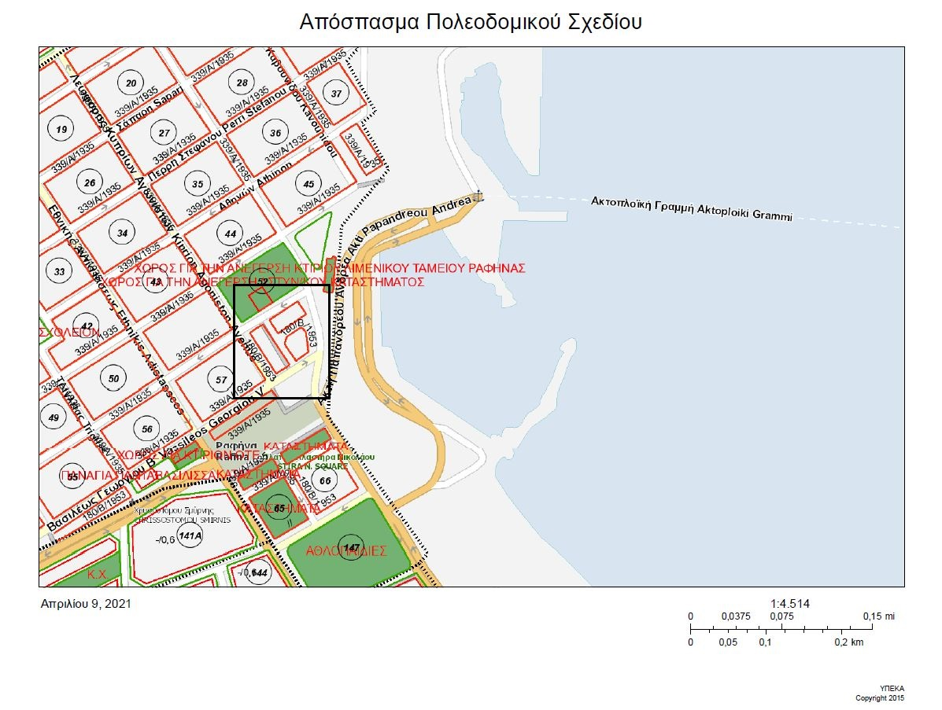

Στην περιοχή μελέτης και στην ευρύτερη περιοχή της Ραφήνας, λόγο του λιμανιού κυρίως αλλά και του εκτεταμένου παραλιακού μετώπου, είναι ο περισσότερο αναπτυγμένος ο τομέας του τουρισμού. Κάθε καλοκαίρι χιλιάδες τουρίστες επισκέπτονται τη Ραφήνα, γεγονός που δημιουργεί κυκλοφοριακά προβλήματα.
Βασικό αντικείμενο της παρούσας μελέτης είναι η επίλυση των υφιστάμενων κυκλοφοριακών προβλημάτων με στόχο τη βελτίωση της ποιότητας ζωής των κατοίκων και των επισκεπτών, τη μείωση των περιβαλλοντικών επιπτώσεων από την κυκλοφορία, την αύξηση του επιπέδου της οδικής ασφάλειας και τη βελτίωση της λειτουργικότητας του δικτύου.
Ειδικότερα το αντικείμενο της παρούσας μελέτης θα περιλαμβάνει:
- Την ανάλυση της υφιστάμενης κατάστασης.
- Τον προσδιορισμό των κυκλοφοριακών προβλημάτων.
- Την διερεύνηση εναλλακτικών λύσεων παρέμβασης.
- Την διατύπωση προτάσεων εφαρμογής.

2. ΥΦΙΣΤΑΜΕΝΗ ΚΑΤΑΣΤΑΣΗ

2.1 Φυσιογνωμία περιοχής μελέτης
Η περιοχή της Ραφήνας έχει έντονη τουριστική ανάπτυξη και γι' αυτό τα κυκλοφορικά προβλήματα εντοπίζονται κυρίως κατά τους καλοκαιρινούς μήνες. Στην παραλιακή οδό αναπτύσσονται στα ισόγεια των κτιρίων εστιάτορα, καφετέριες, μπαρ, αναψυκτήρια και στους υπέργειους ορόφους κατοικίες, ενοικιαζόμενα δωμάτια και ξενοδοχεία. Επομένως, το τμήμα αυτό της περιοχής μελέτης εμφανίζει και τον μεγαλύτερο κυκλοφοριακό φόρτο κυρίως κατά τις βραδινές ώρες, γεγονός που εμποδίζει την ορθή λειτουργία των καταστημάτων και την κίνηση των πεζών.

2.2 Λεωφορειακές Γραμμές
Στην Περιοχή Μελέτης δεν υπάρχουν λεωφορειακές γραμμές.

2.3 Κυκλοφοριακοί Φόρτοι
Η περίοδος εκπόνησης της μελέτης έγινε κατά τους χειμερινούς μήνες και σε συνδυασμό με την άμεση επίλυση του κυκλοφοριακού προβλήματος πριν την έναρξη της τουριστικής περιόδου, δεν ευνοήθηκε η συγκέντρωση κυκλοφοριακών φόρτων αντίστοιχων με αυτών κατά τις περιόδους κυκλοφοριακής συμφόρησης της περιοχής.

2.4 Προβλήματα - Ανεπάρκειες
Με βάση την προηγηθείσα ανάλυση της υφιστάμενης κατάστασης προκύπτουν οι ακόλουθες διαπιστώσεις:
- Από την εποπτική παρατήρηση του οδικού δικτύου της Περιοχής Μελέτης, διαπιστώνεται ότι τμήμα του οδικού δικτύου της Περιοχής Μελέτης (Οδός Βασ. Παύλου) είναι διπλής κατεύθυνσης, και σε συνδυασμό με την έλλειψη θεσμοθετημένων χώρων στάθμευσης, τα οχήματα σταθμεύουν και τις δύο πλευρές του οδοστρώματος με αποτελέσματα να περιορίζεται το κυκλοφοριακό πλάτος και η κυκλοφοριακή ικανότητα.
- Σύμφωνα με τις σύγχρονες αντιλήψεις για την εφαρμογή στις πόλεις της Βιώσιμης Αστικής Κινητικότητας, πρέπει πρωτίστως να αξιοποιείται η δυνατότητα εφαρμογής της ανθρώπινης ενέργειας στις μετακινήσεις. Κατά συνέπεια θεωρείται ότι αστικές περιοχές με τα χαρακτηριστικά της Περιοχής Μελέτης θα έπρεπε να έχουν στο δίκτυό τους πεζοδρόμους και δρόμους ήπιας κυκλοφορίας.

3. ΠΡΟΤΑΣΗ ΠΕΖΟΔΡΟΜΗΣΗΣ

3.1. Πεζοδρόμος – Ορισμοί
α)Οδός η οποία χρησιμοποιείται αποκλειστικά από τους πεζούς και για είσοδο - έξοδο οχημάτων προς και από ιδιωτικούς χώρους στάθμευσης, παρόδιων ιδιοκτησιών ως και για οχήματα εφοδιασμού ή έκτακτης ανάγκης. (Κώδικας Οδικής Κυκλοφορίας, Ν.2696/1999 (ΦΕΚ 57/Α'/23.3.1999).
β)Είναι οι δρόμοι που προορίζονται κυρίως για την εξυπηρέτηση πεζών. (Γενικός Οικοδομικός Κανονισμός, Ν.1577,1985 (όπως τροποποιήθηκε με τον Ν.2831/9-13-06-2000).
γ)Είναι οι δρόμοι που προορίζονται αποκλειστικά για την εξυπηρέτηση πεζών. (Νέος Οικοδομικός Κανονισμός, Ν. 4067/2012 (με αριθμό φύλλου 79/Α/9-4-2012).

3.2 Πρόταση πεζοδρόμησης και αποκλεισμού της κυκλοφορίας
Η κεντρική ιδέα των κυκλοφοριακών ρυθμίσεων είναι ο αποκλεισμός της κυκλοφορίας στο ευθύγραμμο τμήμα το οποίο περιλαμβάνεται από την Διασταύρωση των Οδών Βασιλέως Γεωργίου Β και Βασιλέως Παύλου έως την Διασταύρωση των Οδών Βασιλέως Παύλου και Ελευθέριου Βενιζέλου, μέσω πεζοδρόμησης του τμήματος αυτού (Εικόνες 1 και 2), ώστε να διεξάγεται ομαλά η κυκλοφορία των πεζών και η λειτουργία των καταστημάτων. Το παραπάνω περιγραφόμενο τμήμα προς πεζοδρόμηση έχει μήκος 55 μέτρα και πλάτος το οποίο κυμαίνεται από 11,5 έως 22 μέτρα.
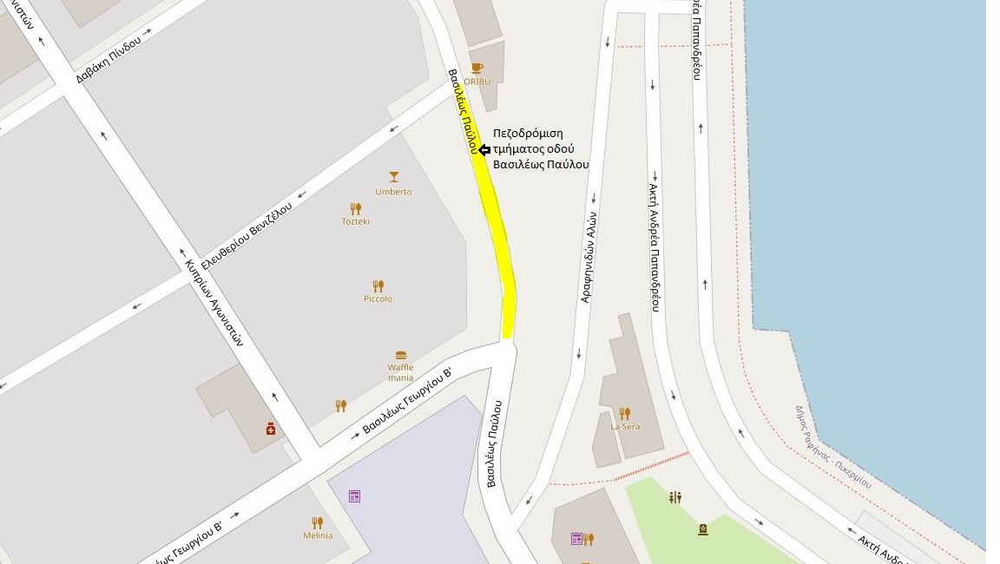
Εικόνα 1. Τμήμα οδού Βασιλέως Παύλου προς πεζοδρόμηση

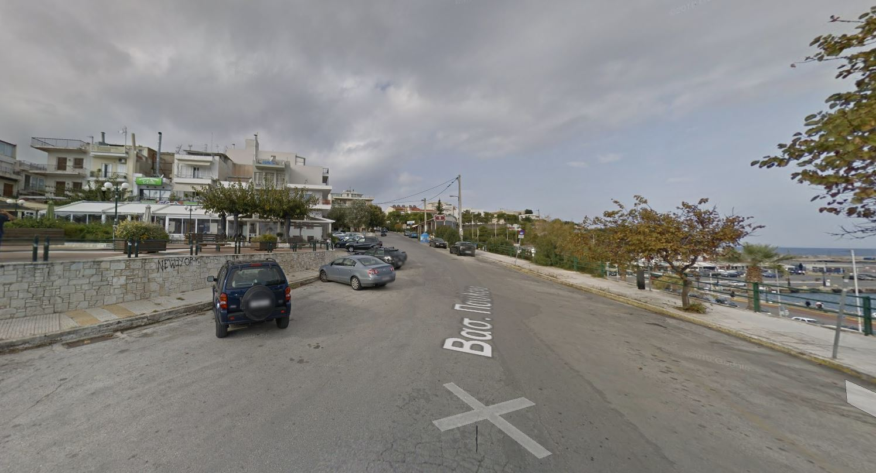
Εικόνα 2. Πεζοδρομούμενο τμήμα Οδού Βασιλέως Παύλου

Ως προτεινόμενη πληροφοριακή πινακίδα πεζοδρόμησης ορίζεται η Ρ-55 με λευκό υπόβαθρό, όπως φαίνεται στην Εικόνα 3, μέγεθος γραμματοσειράς 500 χλστ. και απόσταση ακμής από το έδαφος 2,20μ., και ως προτεινόμενο χρώμα για τον πεζόδρομο ορίζεται το κόκκινο όπως φαίνεται στην Εικόνα 4.
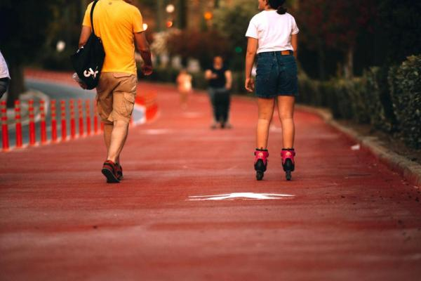
Εικόνα 3. Πινακίδα πεζοδρόμησης Ρ-55. Εικόνα 4. Προτεινόμενο χρώμα Πεζόδρομου

Το μέτρο αυτό θα έχει ως συνέπεια την διοχέτευση του κυκλοφοριακού φόρτου στο υπόλοιπο οδικό δίκτυο, χωρίς να επιφέρει κάποια σημαντική επιβάρυνση στην κυκλοφοριακή ικανότητα των οχημάτων. Η πρόταση για την διευθέτηση της κυκλοφορίας αφορά την μονοδρόμηση του υπολοίπου τμήματος της οδού Βασιλέως Παύλου από τη διασταύρωση των οδών Βας. Παύλου και Ελ. Βενιζέλου έως τη διασταύρωση των οδών Βας. Παύλου και Δαβάκη Πίνδου με κατεύθυνση προς τη παραλιακή οδό, κατευθύνοντας τα διερχόμενα οχήματα υποχρεωτικά στην οδό Ελ. Βενιζέλου και από εκεί προς τις κυρίες και δευτερεύουσες αρτηρίες, καθώς και τη μονοδρόμηση τμήματος της οδού Αραφινήδων Αλών από τη διασταύρωση Βασ. Γεωργίου Β και Αραφινήδων Αλών έως την Διασταύρωση Αραφήνιδων Αλών και Χρήστου Μάντικα, κατευθύνοντας τα διερχόμενα οχήματα είτε να στρίψουν στη οδό Χρήστου Μάντικα και από εκεί να διοχετευθούν στις κυρίες και δευτερεύουσες οδούς είτε να συνεχίσουν ευθεία στην παραλιακή οδό, όπως φαίνεται στις Εικόνες 5 και 6 από τα βέλη των κατευθύνσεων και από τη μπλε διαγράμμιση των οδών.

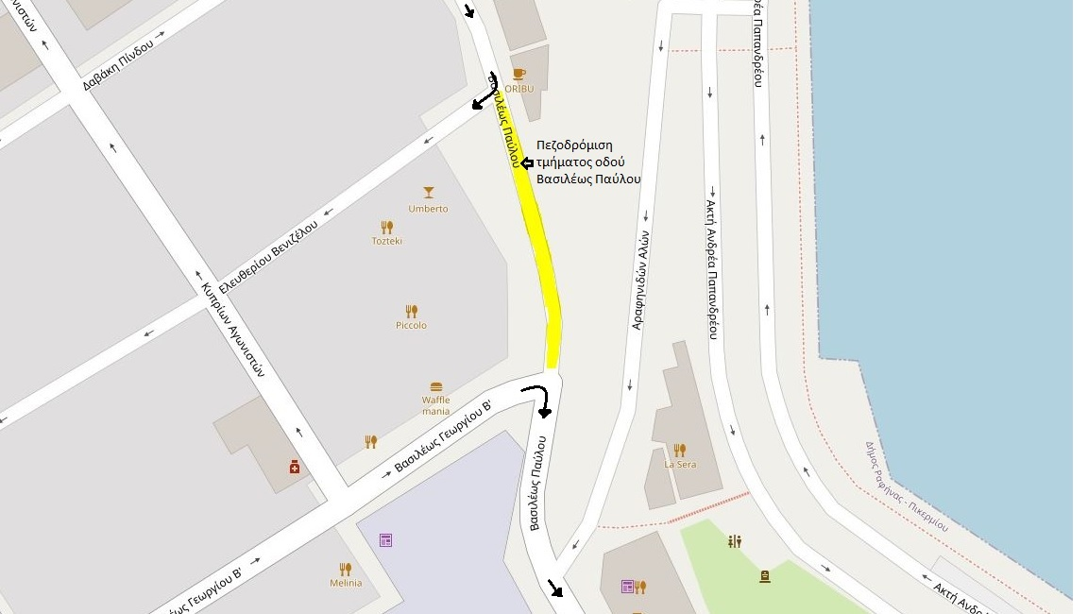
Εικόνα 5. Κατεύθυνση οχημάτων σύμφωνα με τις κυκλοφοριακές ρυθμίσεις.
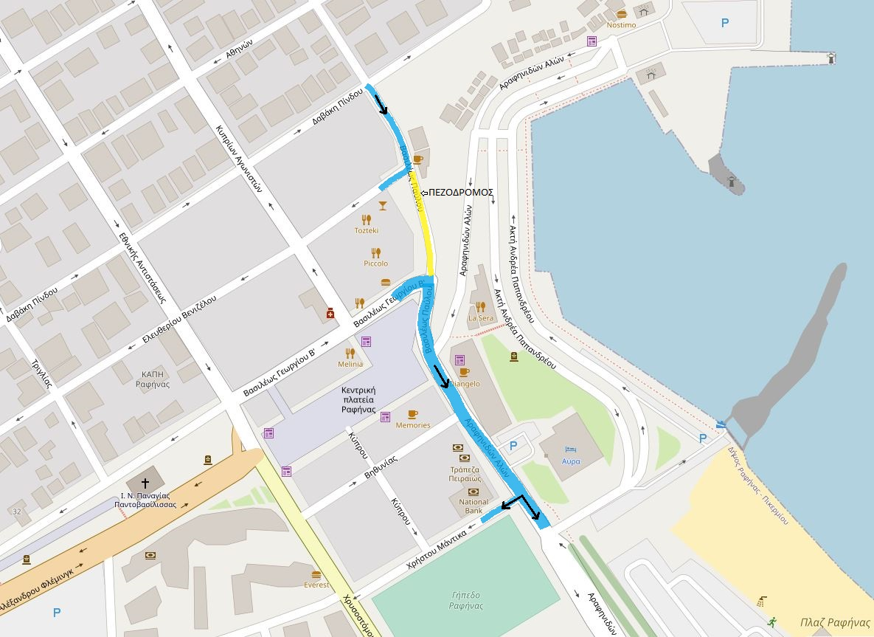
Εικόνα 6. Μπλε Διαγράμμιση υποχρεωτικής κατεύθυνσης οχημάτων και μονοδρομήσεων σύμφωνα με τις κυκλοφοριακές ρυθμίσεις.

Επίσης προτείνεται η δημιουργία 11 θέσεων στάθμευσης προς εξυπηρέτηση των κατοικιών που έχουν πρόσοψη στο τμήμα του δρόμου το οποίο πεζοδρομείτε (ΚΟΚ Ν.2696/1999 – ΦΕΚ 57/Α’/23.3.1999), καθώς και η δημιουργία μιας θέσης στάθμευσης ΑΜΕΑ. Η είσοδος στις παραπάνω θέσεις στάθμευσης θα γίνεται αποκλειστικά από το βόρειο τμήμα του πεζόδρομου, δηλαδή από το σημείο οπού η οδός Bασ. Παύλου διασταυρώνεται με την οδό Ελ. Βενιζέλου, όπως φαίνεται στην Εικόνα 7.
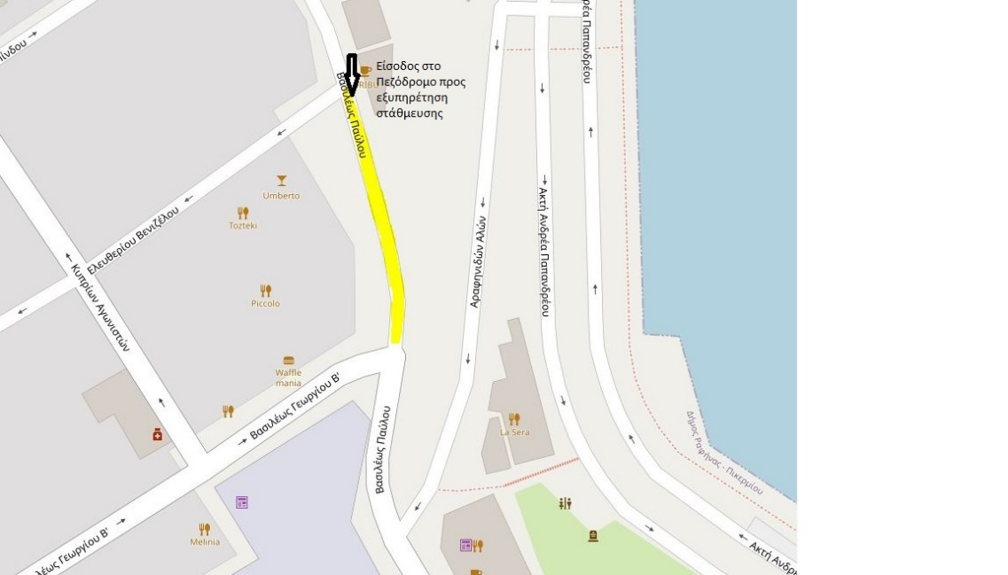
Εικόνα 7. Είσοδος στο πεζοδρόμο προς εξυπηρέτηση στάθμευσης.

4. ΣΥΜΠΕΡΑΣΜΑΤΑ
Βεβαιώνεται ότι με τις παραπάνω επεμβάσεις η κυκλοφοριακή ρύθμιση:
- Δεν θα επηρεάσει τις υπηρεσίες των μέσων μαζικής μεταφοράς.
- Δεν θα διαταράξει την ομαλή διεξαγωγή της κυκλοφορίας των οχημάτων και των πεζών.
- Θα συμβάλει στην ανάπτυξη της Πόλης.
Με δημιουργία πεζόδρομων και κατ’ επέκταση δικτύων κίνησης των πεζών, επιτυγχάνεται μια σειρά στόχων κοινωνικού, οικονομικού, πολιτιστικού, περιβαλλοντολογικού και πολιτισμικού συμφέροντος.
Κυρίαρχοι στόχοι είναι:
- Ασφάλεια πεζών
Ο πεζόδρομος αποτελεί ένα από τα βασικότερα μέτρα βελτίωσης της κυκλοφορίας των πεζών που αποβλέπει στην αύξηση της ασφάλειάς τους.

- Εύκολη και άνετη μετακίνηση
Η δημιουργία ενός δικτύου ροής πεζών εξασφαλίζει την εύκολη, άνετη και ευχάριστη μετακίνηση τους και αποτρέπει τη χρήση αυτοκινήτων για μικρές διαδρομές στα κέντρα των πόλεων. Οι πεζόδρομοι δημιουργούν συνθήκες για περισσότερη επαφή και επικοινωνία μεταξύ των ανθρώπων και προσφέρουν ένα ευχάριστο περιβάλλον για περπάτημα.

- Μείωση περιβαλλοντικών επιπτώσεων
Το επίπεδο ατμοσφαιρικής ρύπανσης περιορίζεται καθώς μειώνεται ή απαγορεύεται η κίνηση των οχημάτων σε μια οδό. Τα επίπεδα μείωσης είναι ανάλογα με τις γενικότερες ατμοσφαιρικές συνθήκες που επικρατούν στην περιοχή και επηρεάζονται και από το ύψος των κτιρίων, το πλάτος του πεζοδρόμου και τη φύτευση της περιοχής που βρίσκεται γύρω από αυτόν. Επιπλέον, εξαρτώνται από το μέγεθος της πεζοδρόμησης, καθώς και από τους κυκλοφοριακούς φόρτους στους γύρω δρόμους.

- Αισθητική βελτίωση της πόλης
Η δημιουργία των πεζοδρόμων αποσκοπεί σε τόνωση χρήσεων γης που σήμερα υποβαθμίζονται λόγω χωροθέτησης τους σε ακατάλληλο περιβάλλον. Η σωστή διαμόρφωση του πεζοδρόμου μπορεί να αναδείξει παραδοσιακά κτίρια, αρχαιολογικούς χώρους ή γενικότερα παραδοσιακούς και ιστορικούς οικισμούς.
Με τη δημιουργία δικτύων κυκλοφορίας πεζών μπορεί να γίνει ενοποίηση των ελεύθερων χώρων και των χώρων πρασίνου. Μια σειρά στοιχείων διαμόρφωσης (πλακόστρωση, δέντρα, παγκάκια κ.α.) δίνουν μια διαφορετική, πιο ελκυστική διάσταση στο δρόμο.

- Οικονομική ανάπτυξη και ευημερία της περιοχής
Η δημιουργία πεζόδρομων συμβάλλει στην οικονομική ανάπτυξη τόσο στο τοπικό όσο και στο ευρύτερο περιβάλλον της πόλης. Οι περιοχές με εμπορικό χαρακτήρα επωφελούνται περισσότερο, καθότι ο περιορισμός της πρόσβασης των οχημάτων έχει δείξει ότι οι εμπορικές δραστηριότητες αυξάνονται. Στις περιοχές κατοικίας, οι πεζόδρομοι αποτελούν χώρους αναψυχής και προσέλκυσης των κατοίκων και βελτιώνουν την ποιότητα της ζωής.

Κλείνοντας προτείνεται να υπάρξει σχετική ενημέρωση από τοπικά μέσα προς τους κατοίκους, ώστε να αντιληφθούν ότι οι προτεινόμενες αλλαγές είναι προς το συμφέρον τους, να προβλεφθεί διανομή ενημερωτικού υλικού στους κατοίκους γύρω από το ποιες αλλαγές επίκεινται να γίνουν και να υπάρξει στενή συνεργασία με την Τροχαία για την εφαρμογή των προτεινόμενων λύσεων.

ΠΑΡΑΡΤΗΜΑ

